פתיח – בירור ראשוני: מהי קדושה?
לפניכם ארבע תמונות שבהן ביטויים שונים של קדושה. השלימו את המשפטים שמתחת לתמונות.
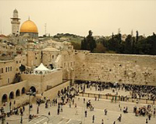
אודי שטיינוול. מתוך אתר פיקיוויקי
הר הבית הוא [מקום / מבנה / רעיון / יישוב] קדוש ל______________ [יהודים / נוצרים / מוסלמים / מורמונים] ול _________________ [יהודים / נוצרים / מוסלמים / מורמונים]

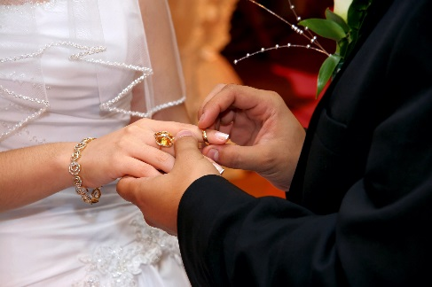
בטקס הקידושין האיש _____________________ (נושא / מקדש / מסמן / מטביע) את האישה באמצעות טבעת.

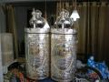
התמונה הנה מתוך אתר פיקיוויקי
ספר תורה הוא _________________ [חפץ / טקסט / רעיון / סמל] קדוש, ולכן מתייחסים אליו בכבוד מיוחד.

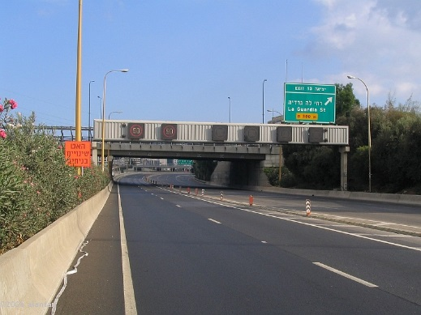
לפנינו תמונה של נתיבי איילון ב ___________________ [יום שבת / יום חול / יום כיפור / מרתון תל-אביב]. אנשים נמנעים מלנסוע בזמן הזה, ובצורה זו הם ________________ [מרוויחים / מקדשים / מבזבזים / יוצרים] את הזמן.

מארבע התמונות שראינו נוכל ללמוד שקדושה היא מושג שחל במרחבים שונים.
תנו דוגמה משלכם ל:
מקום קדוש: _________________________
פעולת קידוש: _________________________
חפץ קדוש: __________________________
זמן קדוש: ____________________________

בעקבות התמונות שראינו והדוגמאות שהבאתם, נוכל ללמוד על קדושה את הדברים הבאים (סמנו את ההיגדים הנכונים לדעתכם):
- קדושה נמצאת בכל מקום ובכל זמן.
- קדושה חלה במרחבים שונים, למשל: זמן, מקום גאוגרפי, חפצים, יחסים.
- הקידוש היא פעולה שעושה האדם ביחס לדבר כלשהו.
- פעולת הקידוש מייחדת את הדבר המקודש בהשוואה לדברים דומים אחרים.
- אפשר לקדש רק דברים שיש להם ערך כספי גבוה.
- כל דבר חשוב הוא קדוש.

